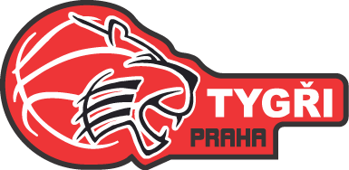
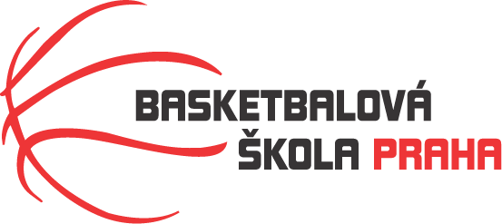

Rozpis turnaje nejmladších minižáků U11, ročník 2012 a mladší
Pořadatel: Basketbalová škola Tygři Praha
Kontaktní osoba: Petra Michálková (776 232 227, michalkovapetra@seznam.cz)
Termín: Sobota 22.10.2022
Místo:
Sportovní hala Jeneč, Lidická 210, Jeneč, 252 61
Rozhodčí: deleguje ČABR-P, každé družstvo uhradí jednoho rozhodčího v utkání (300,- Kč)
Sobota 22.10.2022 – Sportovní hala Jeneč
9:00 Tygři Praha – Sokol Žižkov Cubs (25)
10:30 Sokol Žižkov Cubs – BA Sparta (35)
12:00 BA Sparta – Tygři Praha (27)

Startovné na turnaji 400,- Kč/zápas
Pořadatel dodá hrací míč na turnaj, míče na rozcvičení si přinesou družstva vlastní!!
Rozdělovník:
STK-PBS - P. Mondschein
ČABR-P - P. Sušer, R. Treml
Sokol Žižkov Cubs – R. Hušák
BA Sparta – H. Šmídková

